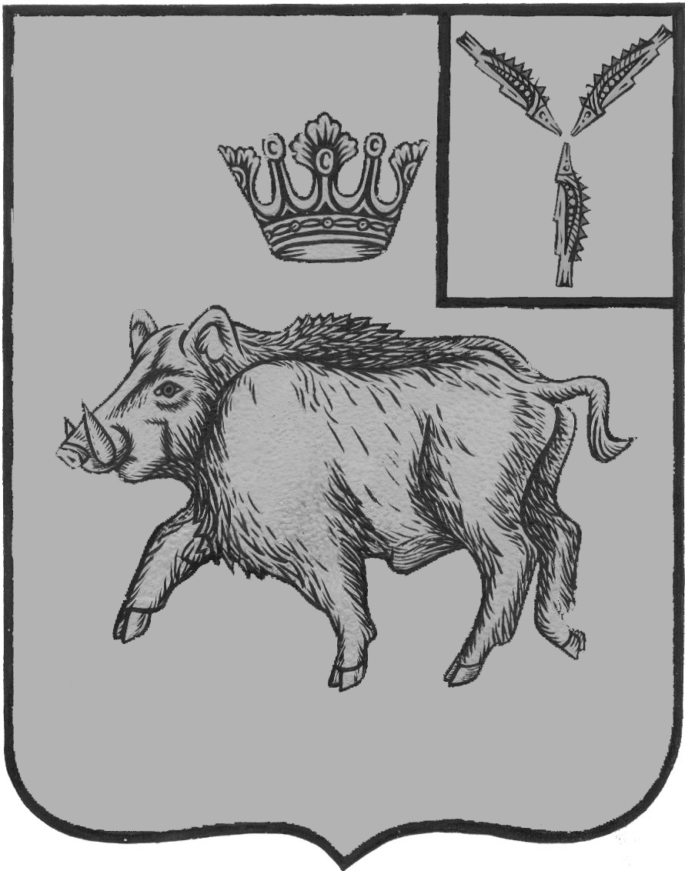
АДМИНИСТРАЦИЯ
БАЛТАЙСКОГО МУНИЦИПАЛЬНОГО РАЙОНА
САРАТОВСКОЙ ОБЛАСТИ
П О С Т А Н О В Л Е Н И Е

от 12.05.2016 № 167
с.Балтай
О внесении изменений в постановление
администрации Балтайского муниципального
района от 23.01.2015 № 24 «Об утверждении
административного регламента исполнения
муниципальной услуги по предоставлению
разрешения на условно разрешенный вид
использования земельного участка или
объекта капитального строительства на
территории Балтайского муниципального
района»

В целях приведения нормативно-правовых актов Балтайского муниципального района в соответствие с действующим законодательством, руководствуясь Уставом Балтайского муниципального района,
ПОСТАНОВЛЯЮ:
1. Внести в постановление администрации Балтайского муниципального района от 23.01.2015 № 24 «Об утверждении административного регламента исполнения муниципальной услуги по предоставлению разрешения на условно разрешенный вид использования земельного участка или объекта капитального строительства на территории Балтайского муниципального района» (с изменениями от 10.06.2015 № 237, от 24.07.2015 № 323, от 08.10.2015 № 479) следующие изменения:
1.1. В приложении к постановлению:
1) Подпункт 1.4.2 пункта 1.4. раздела 1 изложить в следующей редакции:
«1.4.2. Сведения о графике (режиме) работы Управления Федеральной службы государственной регистрации, кадастра и картографии по Саратовской области (межмуниципальный отдел по Базарно-Карабулакскому, Балтайскому, и Новобурасскому районам).
Специалисты Управления Федеральной службы государственной регистрации, кадастра и картографии по Саратовской области (межмуниципальный отдел по Базарно-Карабулакскому, Балтайскому, и Новобурасскому районам) осуществляют прием заявителей по адресу: 412600, Саратовская область, Базарно-Карабулакский район, р.п. Базарный Карабулак, ул.Некрасова, д.16, в соответствии со следующим графиком:
Понедельник | с 8.00ч. до 17.00 ч.
Вторник | с 8.00ч. до 17.00 ч.
Среда | с 8.00ч. до 17.00 ч.
Четверг | с 8.00ч. до 17.00 ч.
Пятница | с 8.00ч. до 16.00 ч.
- суббота, воскресенье – выходной день;
- перерыв на обед сотрудников с 12.00 ч. до 13.00 ч;
- прием получателей муниципальной услуги ведется без предварительной записи;
- телефон для справок: 8(84591)7-25-22»;
2) В пункт 1.4 раздела 1 добавить подпункт 1.4.6 следующего содержания:
«1.4.6. Сведения о графике (режиме) работы Государственного казенного учреждения Саратовской области Многофункциональный центр предоставления государственных и муниципальных услуг «Мои документы» в с.Балтай (далее – МФЦ).
Специалисты МФЦ осуществляют прием заявителей по адресу: 412630,Саратовская область, Балтайский район, с.Балтай, ул.Ленина, д.1 «А», в соответствии со следующим графиком:
Вторник | с 9.00ч. до 20.00 ч.
Среда | с 9.00ч. до 18.00 ч.
Четверг | с 9.00ч. до 18.00 ч.
Пятница | с 9.00ч. до 18.00 ч.
Суббота | с 9.00ч. до 15.30 ч.
- воскресенье, понедельник – выходной день;
- перерыв на обед сотрудников с 13.00 ч. до 14.00 ч.; в субботу с 13.00 ч. до 13.30 ч.;
- прием получателей муниципальной услуги ведется без предварительной записи;
- адрес электронной почты: info@mfc64.ru».
3) В пункте 2.2 раздела 2 слова «администрация Балтайского муниципального района» заменить словом «Администрация».
4) В подпункте 2.2.1 пункта 2.2 раздела 2 слова «глава администрации Балтайского муниципального района» заменить словами «глава Балтайского муниципального района».
5) В подпункте 2.2.2 пункта 2.2 раздела 2 слова «главе администрации Балтайского муниципального района» заменить словами «главе Балтайского муниципального района».
6) В подпункте 2.2.3 пункта 2.2 раздела 2 слова «отдел строительства, архитектуры и ЖКХ администрации Балтайского муниципального района (далее – Отдел)» заменить словом «Отдел»;
7) В подпункте 2.2.5 пункта 2.2 раздела 2 слова «администрации Балтайского муниципального района» заменить словом «Администрации».
8) В абзаце 3 пункта 2.3 раздела 2 слова «Балтайский отдел» заменить словами «межмуниципальный отдел по Базарно-Карабулакскому, Балтайскому, и Новобурасскому районам».
9) Дополнить пункт 2.3 раздела 2 абзацем следующего содержания:
«Государственным казенным учреждением Саратовской области Многофункциональным центром предоставления государственных и муниципальных услуг «Мои документы».
10) В абзаце 12 пункта 2.6 раздела 2 слова «администрации Балтайского муниципального района» заменить словом «Администрации».
11) В абзаце 13 пункта 2.6 раздела 2 слова «администрацией Балтайского муниципального района» заменить словом «Администрацией».
12) Пункт 2.14 раздела 2 изложить в следующей редакции:
«2.14. Максимальное время ожидания в очереди при подаче документов составляет 15 минут; максимальная продолжительность приема у должностного лица, осуществляющего прием документов, составляет 10 минут».
13) В абзаце 2 подпункта 2.16.1 пункта 2.16 раздела 2 слова «администрации Балтайского муниципального района» заменить словом «Администрации».
14) В абзаце 9 подпункта 2.16.1 пункта 2.16 раздела 2 слова «администрации Балтайского муниципального района» заменить словом «Администрации», слово «буфета» исключить;
15) В пункт 2.16 раздела 2 добавить подпункт 2.16.6 следующего содержания:
«2.16.6. Требования к обеспечению доступности для инвалидов помещений, в которых предоставляются муниципальные услуги.
Администрация, осуществляет меры по обеспечению условий доступности для инвалидов объектов и услуг в соответствии с требованиями, установленными законодательными и иными нормативными правовыми актами, которые включают:
- возможность беспрепятственного доступа инвалида к кнопке вызова специалиста Администрации;
- содействие со стороны должностных лиц, при необходимости, инвалиду при входе в Администрацию;
- возможность посадки в транспортное средство и высадки из него перед входом в Администрацию, в том числе с использованием кресла-коляски и, при необходимости, с помощью специалистов Отдела;
- сопровождение специалистами Отдела инвалидов, имеющих стойкие расстройства функции зрения и самостоятельного передвижения, по территории Администрации;
- обеспечение допуска на объект собаки-проводника при наличии документа, подтверждающего ее специальное обучение, выданного по форме, установленной федеральным органом исполнительной власти, осуществляющим функции по выработке и реализации государственной политики и нормативно-правовому регулированию в сфере социальной защиты населения;
- оказание должностными лицами инвалидам необходимой помощи, связанной с разъяснением в доступной для них форме порядка предоставления и получения услуги, оформлением необходимых для ее предоставления документов, ознакомлением инвалидов с размещением кабинетов, последовательностью действий, необходимых для получения услуги;
- обеспечение допуска сурдопереводчика, тифлосурдопереводчика, а также иного лица, владеющего жестовым языком;
- предоставление инвалидам возможности получения муниципальной услуги в электронном виде с учетом ограничений их жизнедеятельности;
- предоставление, при необходимости, муниципальной услуги по месту жительства инвалида или в дистанционном режиме».
16) В абзаце 7 пункта 2.17 раздела 2 слова «администрации Балтайского муниципального района» заменить словом «Администрации».
17) В абзаце 4 пункта 3.1 раздела 3 слова «администрации Балтайского муниципального района» заменить словом «Администрации».
18) В абзаце 8 пункта 3.5 раздела 3 слова «администрации Балтайского муниципального района» заменить словом «Администрации».
19) В абзаце 12 пункта 3.5 раздела 3 слова «главе администрации Балтайского муниципального района» заменить словами «главе Балтайского муниципального района».
20) В абзаце 16 пункта 3.5 раздела 3 слова «главе администрации Балтайского муниципального района» заменить словами «главе Балтайского муниципального района», слова «главой администрации Балтайского муниципального района» заменить словами «главой Балтайского муниципального района».
21) В абзаце 17 пункта 3.5 раздела 3 слова «главой администрации Балтайского муниципального района» заменить словами «главой Балтайского муниципального района».
22) В абзаце 2 пункта 4.1. раздела 4 слово «администрации» заменить словом «Администрации».
23) Абзац 4 пункта 5.4 раздела 5 изложить в следующей редакции:
«- в случае, если в жалобе содержатся нецензурные, либо оскорбительные выражения, угрозы жизни, здоровью и имуществу должностного лица Отдела или должностного лица Администрации, а также членов их семьи, начальник Отдела, либо глава Балтайского муниципального района оставляет жалобу без ответа по существу поставленных в ней вопросов, и сообщает заявителю о недопустимости злоупотребления правом (копия такой жалобы с сопроводительным письмом может быть направлена в органы прокуратуры».
24) В абзаце 4 пункта 5.8 раздела 5 слова «главе администрации Балтайского муниципального района» заменить словами «главе Балтайского муниципального района».
2. Настоящее постановление вступает в силу со дня его опубликования на официальном сайте администрации Балтайского муниципального района.
3. Контроль за исполнением настоящего постановления возложить на первого заместителя главы администрации Балтайского муниципального района.

Глава Балтайского
муниципального района С.А.Скворцов

